2001年TI杯全国初中数学竞赛试题B卷
姓名
- 选择题（30分）
1、化简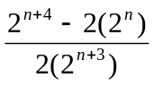，得（ ）
（A）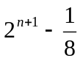 (B) 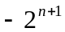 (C) 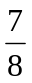 (D)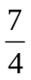
2、如果是三个任意整数，那么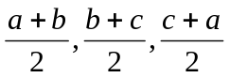 （ ）
（A）都不是整数 （B）至少有两个整数 （C）至少有一个整数 （D）都是整数
3、如果是质数，且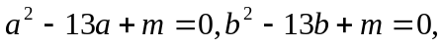那么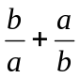的值为（ ）
（A）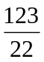 （B）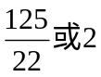 （C）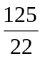 （D）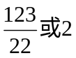
4、如图，若将正方形分成个全等的矩形，其中上、 1 2
下各横排两个，中间竖排若干个，则的值为（ ） ……
（A）6 （B）8 （C）10 （D）12
3 4
5、如图，若PA=PB，∠APB=2∠ACB，AC与PB
交于点D,且PB=4，PD=3，则ADDC等于（ ） P
（A）6 （B）7 （C）12 （D）16
D C
A B
6、若是正数，且满足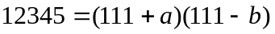，则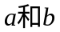之间的大小关系是（ ）
（A）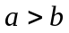 （B）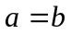 （C）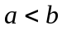 （D）不能确定
- 填空题（30分）
7、已知：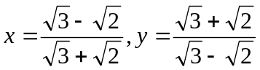。那么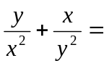
8、若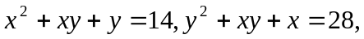则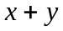的值为
9、用长为1，4，4，5的线段为边作梯形，那么这个梯形的面积等于

10、销售某种商品，如果单价上涨％，则售出的数量就将减少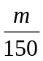。为了使该商品的销售总金额最大，那么的值应该确定为

11、在直角坐标系中，轴上的动点M（x，0）到定点P（5，5）、Q（2，1）的距离分别为MP和MQ，那么当MP+MQ取最小值时，点M的横坐标

12、已知实数满足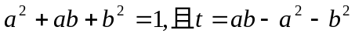，那么t的取值范围是
- 解答题（60分）
13、某个学生参加军训，进行打靶训练，必须射击10次。在第6、第7、第8、第9次射击中，分别得了9.0环、8.4环、8.1环、9.3环。他的前9次射击所得的平均环数高于前5次射击所得的平均环数。如果他要使10次射击的平均环数超过8.8环。那么他在第10次射击中至少要得多少环？（每次射击所得环数都精确到0.1环）

14、如图，已知点P是⊙O外一点，PS、PT是⊙O的两条切线，过点P作⊙O的割线PAB，交⊙O于A,B两点，并交ST于点C。
求证：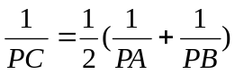. P

S A

C
O T

15、已知：关于x的方程
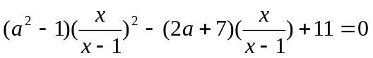
有实根。
- 求取值范围；
- 若原方程的两个实数根为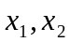，且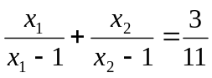，求的值。
,

